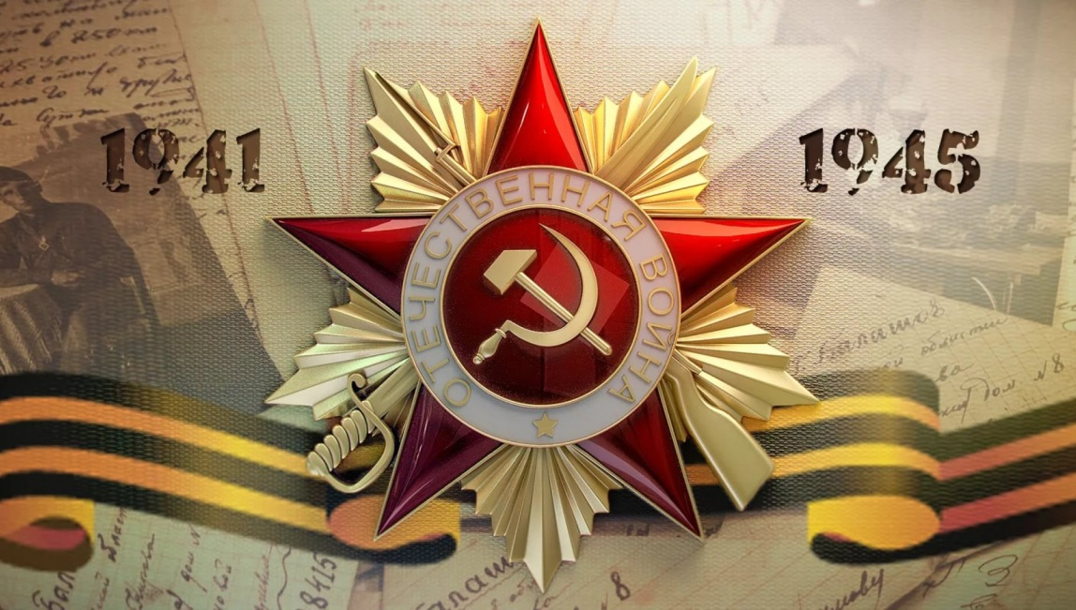

31 день до Дня ПОБЕДЫ!
8 апреля.
8 апреля 1942г:
- Волховский фронт. Любанская операция. Части 59-й и 52-й армий вели бои по ликвидации противника северо-западнее и юго-западнее Спасской Полисти и северо-западнее Теремца-Курляндского.

- Северо-Западный фронт. Демянская операция. Войска фронта силами 11-й и 1-й Ударной армий отражали атаки группы «Зейдлиц» в районе населённых пунктов Борисово, Большие Горбы, Онуфриево и Великое Село.

8 апреля 1943г:
- Воронежский фронт. Проанализировав сведения о положении войск противника в районе Орла, Сум, Белгорода и Харькова первый заместитель Верховного Главнокомандующего, Маршал Советского Союза Г. К. Жуков представил Верховному Главнокомандующему следующий доклад:
«Товарищу Васильеву (псевдоним – И.В. Сталина – прим. сост.). 5 ч. 30 мин. 8 апреля 1943 г. Докладываю своё мнение о возможных действиях противника весной и летом 1943 года и соображения о наших оборонительных боях на ближайший период.
Ввиду ограниченности крупных резервов противник вынужден будет весной и в первой половине лета 1943 года развернуть свои наступательные действия на более узком фронте и решать задачу строго по этапам, имея основной целью кампании захват Москвы. ……
Следует ожидать, что противник в этом году основную ставку при наступательных действиях будет делать на свои танковые дивизии и авиацию, так как его пехота сейчас значительно слабее подготовлена к наступательным действиям, чем в прошлом году. В настоящее время перед Центральным и Воронежским фронтами противник имеет до 12 танковых дивизий и, подтянув с других участков 3-4 танковые дивизии, может бросить против нашей курской группировки до 15-16 танковых дивизий общей численностью до 2500 танков.
Переход наших войск в наступление в ближайшие дни с целью упреждения противника считаю нецелесообразным. Лучше будет, если мы измотаем противника на нашей обороне, выбьем его танки, а затем, введя свежие резервы, переходом в общее наступление окончательно добьем основную группировку противника».
- апреля 1944г:

- Ленинградский фронт. Псковская операция. Войска фронта, действовавшие на нарвском направлении, отразили 4 контратаки противника, предпринятые им из районов Липу, западнее высоты с отметкой 32,2 и из леса южнее Соокюла силами до батальона пехоты с танками.

- На псковско-островском направлении соединения 67-й и 54-й армий, перейдя в наступление, встретив сильный огонь врага и его контратаки, вели бои на прежних рубежах.

В течение дня войска фронта потеряли 1045 человек убитыми и 3808 человек ранеными.

8 апреля 1945г:

- Венская операция. Корабли Дунайской военной флотилии высадили восточнее Вены в районе Орт, Маннсдорф десант в составе стрелкового полка, который способствовал быстрому продвижению 46-й армии 2-го Украинского фронта к Вене.

- Мы помним!
- Мы гордимся!

